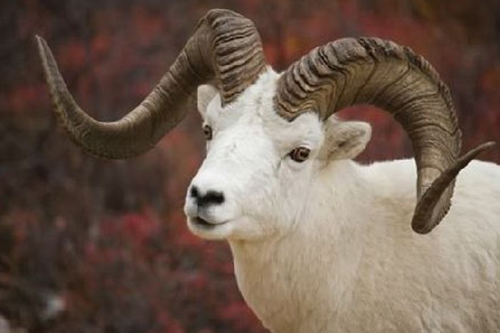

Подготовительная группа

Воспитатель 1 кв.категории Хайбулаева Х.А.

Муз.руководитель 1 кв.категории :Камилова К.А.

Новосаситли д/с «Салам»

2016г.

Ассаламу алейкум! Приветствуйте миром

Пусть любовь укрепиться в наших сердцах!

Пусть приветствие наше будет красивым

Как ,того пожелал,всемогущий АЛЛАГЬ!

-Ассаламу гlалайкум,хириял диналъул вацал ва яцал !

Гьедин дандчlай гьабулагlан нилъер

Хирияв Мухlамад Аварагас свалигlала тагlала алейкум ва салам.

Жакъа нилъ данделъун руго гьаб

Мажлисалда, нилъеда тlаде бачlулеб

Гlидалъул къо «КЪурбан_- байрам» кlодо гьабун.

--Аллагьас нужер киназулго ракlал

Гlатlид гьареги , ракlал рохалил

Цlаги,нилъер киназулго иманги щулалъизабейги.

Хавра

Ассаламу алейкум! Здароваться надо.

Не пытайтесь неверным во всем подорожать

Ведь эа эти слова ожидает награда

Пусть торопятся ангелы их записать.

Кавсарат

Асаламу алейкум! Скажу мусульманам

Всем кто верит в АЛЛАГЬА, ПРОРОКОВ и в ЧАС

Амира

Без гордыни в душе

Притворства, обмана

Потому что люблю я

Создателя в вас.

Зайнаб

Ассаламу алейкум! Прощаюсь словами

От которых в душе расцветает иман

Пусть Всевышний доволен останется вами

И укажет дорогу Райским вратам.

Идрисов М.

Алх1амдулиллагь абун, рецц Аллагьасе гьабун

Дица калам гьабизе хирияв Х1абибасде.

Нашид (ясал)

Алх1амдулиллагь аллагь т1олго рецц дуе буго

Мунгун Х1абиб рехсезе лъалеллъун ниж рижиндал

Хадуб саллатгун салам аварагасде буго

Агьлу асх1абзазде т1олго амбияазде.

ЛАИЛЛАГЬА ИЛЛЛАГЬ ЛАИЛЛАГЬА ИЛАЛЛАГЬ

ЛАИЛЛАГЬА ИЛАЛЛАГЬ МУХ1АМАД РАСУЛУЛЛАГЬ

Алх1амдулиллагь Аллагь т1олго рецц дуе буго

Гьалщинал ниг1матал кьун дуца ниж хьихьун руго

Рет1изе рет1ел буго кваназе т1аг1ам буго

Т1аг1улареб г1емераб г1уюназул лъим буго.

Хириял лъимал! Нилъеда лъазе ккола нилъер бусурман дин г1уц1ун бук1ин

3 жоялдаса.

I – иман

II – ислам

III – их1сан

1. Щиб жоха кколеб Иман?

Иман абулеб жо авараг жиндалъун вач1араб, кинабго жо къабул гьаби буго. Рак1 ч1ун божун гьеб бит1ун гьабиги

Иманалъул буго 6 рукну.

1. Аллагьасда иман лъей.
2. Малаикзабазда иман лъей.
3. Т1ухьдузда иман лъей.
4. Аварагзабазда иман лъей.
5. Къиямасеб къоялда иман лъей.
6. Къадаралда иман лъей.
7. К1иабилеб жо Ислам

Исламалъул буго 5 рукну.

1. Шагьадат бит1и (Идрисов М.)
2. Къойил щуго как бай (Зайнаб)
3. Закаг1ат-зах1 къей (Рамазан)
4. Рамазан моц1алъ к1ал кквей (Кавсарат)
5. Х1ал к1варас х1еж гьаби (Мустафа)

Нашид (мавлид) вассал

Мавла яса ливаса лимда иман абада г1ала х1абиб бикалхайр лихалкъикулли гьими.

Салат салам лъе Аллагь хирияв Расуласда, дурр рах1мат г1ан ц1ик1араб къот1и т1аг1иго гьеч1еб

Мавла яса ливаса лимда иман абада г1ала х1абиб бикалхайр лихалкъикулли гьими.

Аллагь авараг вокьи иманалъул нур буго рокъиялъе г1аламат г1емераб рехсей буго.

Аллагьасе вокьарав Авараг нилъей вокьи фаризаяб жо буго иманалъул нух буго.

Рач1аха лъимал Зульх1иджа моц1алъ нилъее бач1улеб «Къурбан-къо» г1идалъул бицине.

Къурбан хъвезе, лъимал нилъехъ бач1араб буго, Ислам дин бахъизе цебего.

- Цо нухалъ Ибрагьим аварагасе макьилъ

Аллагьас Жабраил малаик вит1ла к1иго г1иялъжоги босун. Ибрагьим Аллагьасе мут1иг1ав вук1индал.

Щиб жо ха кьолеб нилъее къурбанал хъоялъ

- Къ. нилъ г1агар гьарула аллагьасда.

- Къ. малъула нилъеда цоцазе садакъа кьезе

- Аллагьас абун буго дуца къурбан хъое Бет1ергьанасе г1оло.

- Аварагас (с.г1.в.с.) абуна «Рес бук1ун, къурбан хъочеб чияс мажгиталъул нуц1ида квер хъвагейилан.

- Рач1а лъимал, цо х1ай гьабизе.

Карточки с животными ставят на пол ведущая предлагает выбрать карточки животными с соответствием. (Можно, нельзя)

Ведущая. Лъимал, балагье гьанир – Гьаб г1иялъ жо бегьулищ къурбаналъе хъозе. (Слепой, храмой, безухий). Нельзя.

Можно . Белого, кудрявого с гордыми рогами овцу. Верблюд и корову на семь человек. Овцу на один человек.

- лъимал нилъеда лъала щибаб сонаййил нилъер росолъаги Дагъистаналдаги дунялалдасаго г1адамал уна х1еж борхизе.

Т1оцере уна Мадинаода Аварагасул Равзаялда, цинги Маккаялда Г1арафа маг1арда къоги бахъун Музалифалда сордоги борч1ун Каг1баялда сверухъ 7 т1авафги гьабун уна къурбан хъвезе.

Рач1а лъимал нилъеца 7 нухалъ т1аваф гьабизе.

Лабайка аллагьумма лабайк, лабайка аллагьу шарика лака лабайк инал х1амда ва ниг1мата валакал мулк ла шарика лак. (7 нухалъ)

Лъимал нужерго бак1алда рач1а.

Лъимал, гьанже нилъер лъималаз бицине руго нилъее цо-цо Къург1аналдаса сураби

Алх1ам – Хадижа

Къулгьу – Рабия

Бираббинас – Руфайда

Гьалдалъун нилъер мажлис лъугьана.

Ассаламу г1алайкум ва рах1матуллагьи ва баракату.